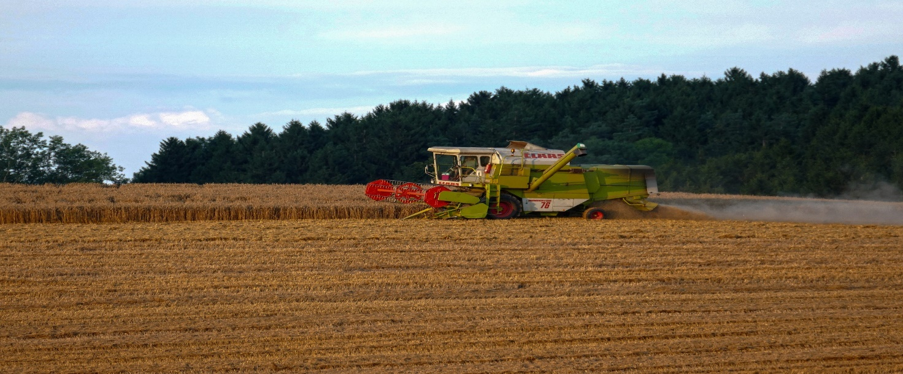

Husk høstfest i
Faaborg Folkedansere
(for foreningens medlemmer)
den 22. august kl. 18.00
på Kulturhus Byskolen
Vi mødes med mad og kaffekurv
til fælles buffet,
hyggelig dans og kaffepause.

